**项目组成员已取得的种猪繁育智慧养殖项目相关的**

**实用新型专利、软件著作权、论文、论著等支撑材料**

**目 录**

**一、种猪繁育智慧养殖相关专利 2**

1. 软件著作权登记证书－基于物联网的种猪繁育及健康养殖管理平台软件 2

2. 实用新型专利证书－大型养猪场可移动硫化氢及氨气无线监控装置 3

**二、种猪繁育智慧养殖相关立项材料（已通过省级验收） 4**

3. 省级立项证明－基于物联网的种猪繁育及健康养殖应用技术开发－省科技厅重点项目2013N0031 4

4. 省级验收报告－基于物联网的种猪繁育及健康养殖应用技术开发 4

5. 项目技术总结报告－基于物联网的种猪繁育及健康养殖应用技术开发 5

6. 项目工作总结报告－基于物联网的种猪繁育及健康养殖应用技术开发 6

**三、种猪繁育智慧养殖论文发表 7**

7. 论文发表-大型养猪场健康养殖智能化监控系统设计与实现 7

**四、其它相关专利 8**

8. 软件著作权登记证书－智能化无线路由器安全管理系统 8

9. 软件著作权登记证书－智能农业大棚监控系统Android客户端 9

10. 软件著作权登记证书-基于Arduino与树莓派的智能农业大棚监控系统 10

11. 专利-基于粗糙集的新型防无线解除关联帧DoS攻击方法 11

12. 专利－新型防802.11无线解除认证帧洪水拒绝服务攻击方法 12

13. 实用新型专利证书－一种智能体感地毯式闹钟及系统 13

**五、种猪繁育智慧养殖项目创新点及应用效果 14**

14. 科技查新报告－基于物联网的种猪繁育及健康养殖应用技术开发 14

15. 用户报告－基于物联网的种猪繁育及健康养殖应用技术开发项目 15

## 一、种猪繁育智慧养殖相关专利

## 软件著作权登记证书－基于物联网的种猪繁育及健康养殖管理平台软件

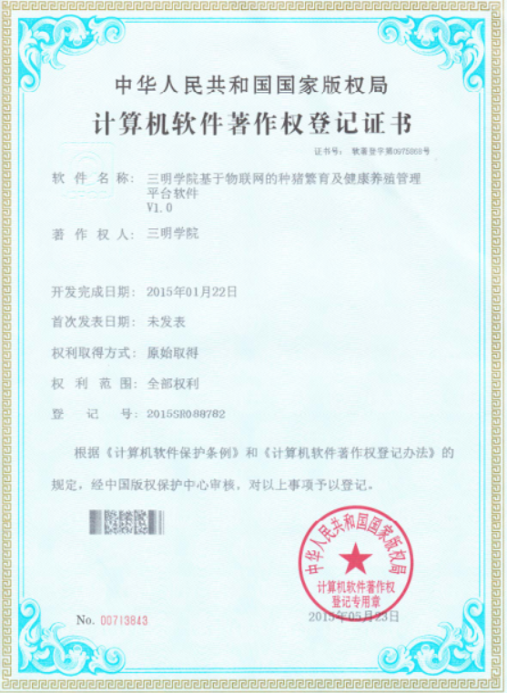

## 实用新型专利证书－大型养猪场可移动硫化氢及氨气无线监控装置

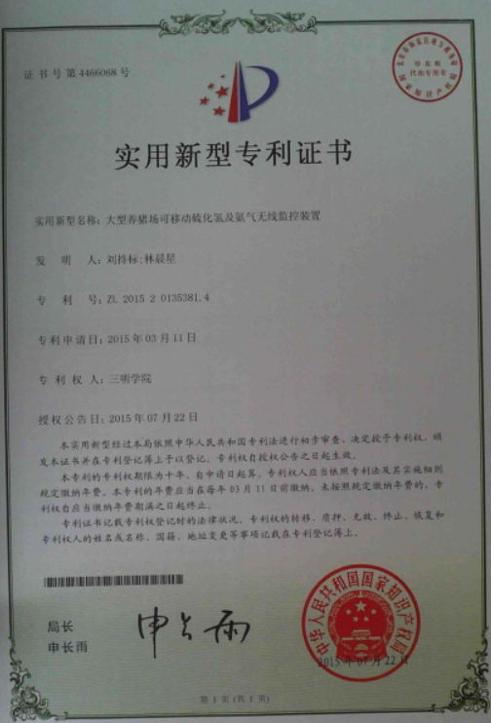

## 二、种猪繁育智慧养殖相关立项材料（已通过省级验收）

## 省级立项证明－基于物联网的种猪繁育及健康养殖应用技术开发－省科技厅重点项目2013N0031

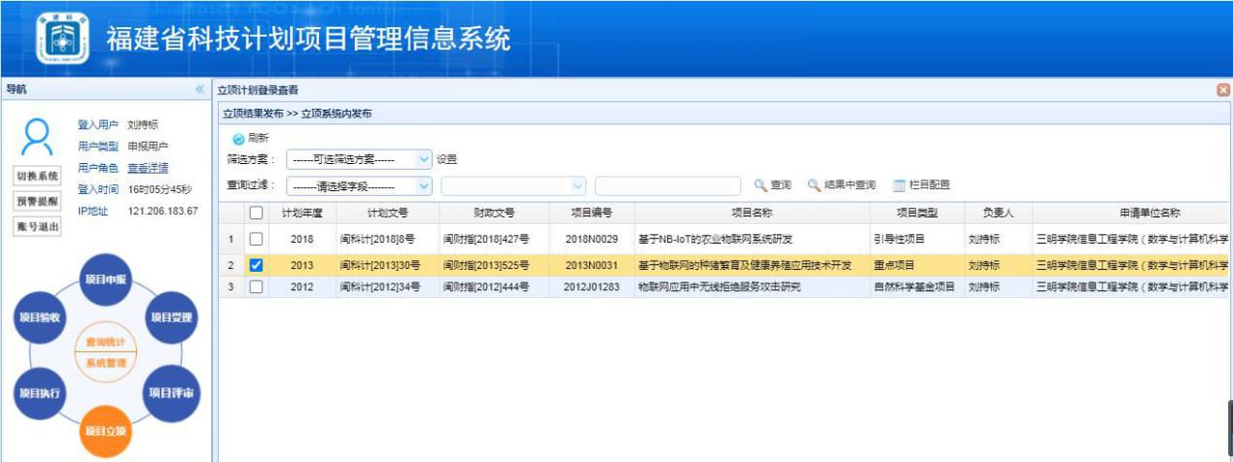

## 省级验收报告－基于物联网的种猪繁育及健康养殖应用技术开发

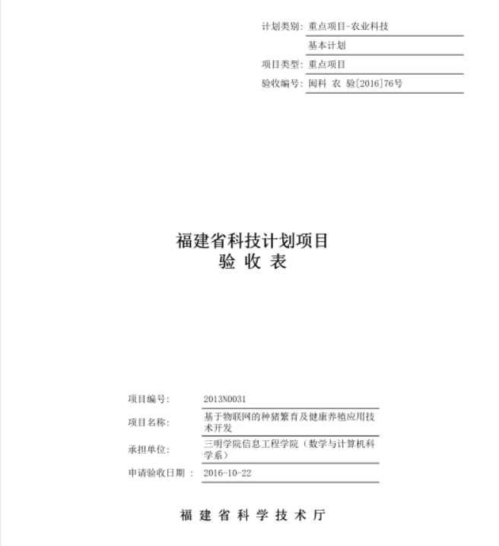

图为验收报告封面

## 项目技术总结报告－基于物联网的种猪繁育及健康养殖应用技术开发



图为项目技术总结报告封面

## 项目工作总结报告－基于物联网的种猪繁育及健康养殖应用技术开发



图为项目工作总结报告封面

## 三、种猪繁育智慧养殖论文发表

## 论文发表-大型养猪场健康养殖智能化监控系统设计与实现

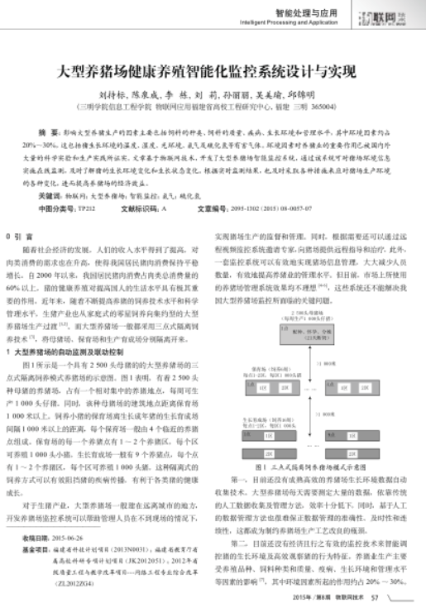

图为论文发表首页

## 四、其它相关专利

## 软件著作权登记证书－智能化无线路由器安全管理系统

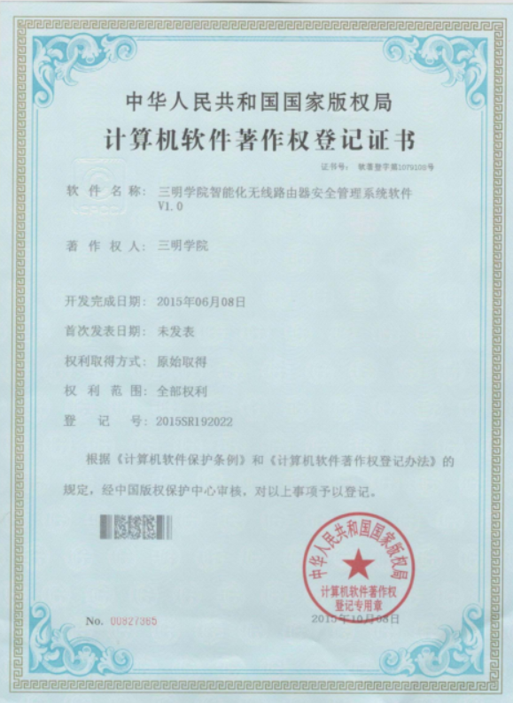

## 软件著作权登记证书－智能农业大棚监控系统Android客户端

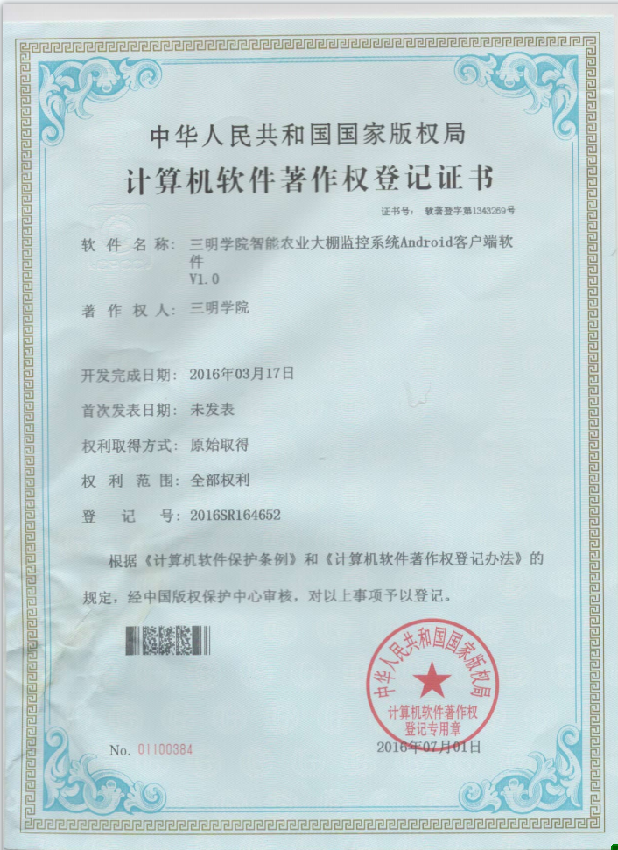

## 软件著作权登记证书－基于Arduino与树莓派的智能农业大棚监控系统

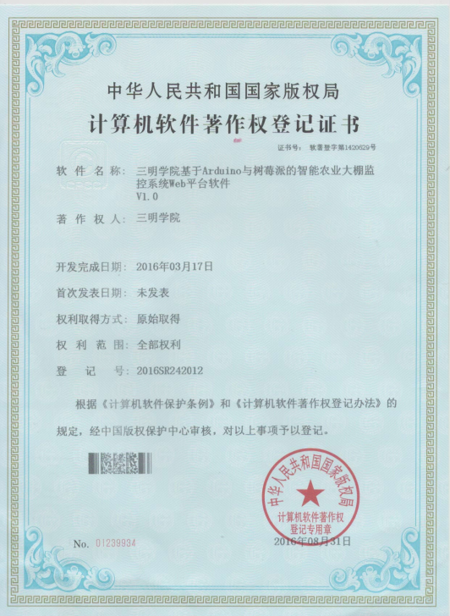

## 专利-基于粗糙集的新型防无线解除关联帧DoS攻击方法

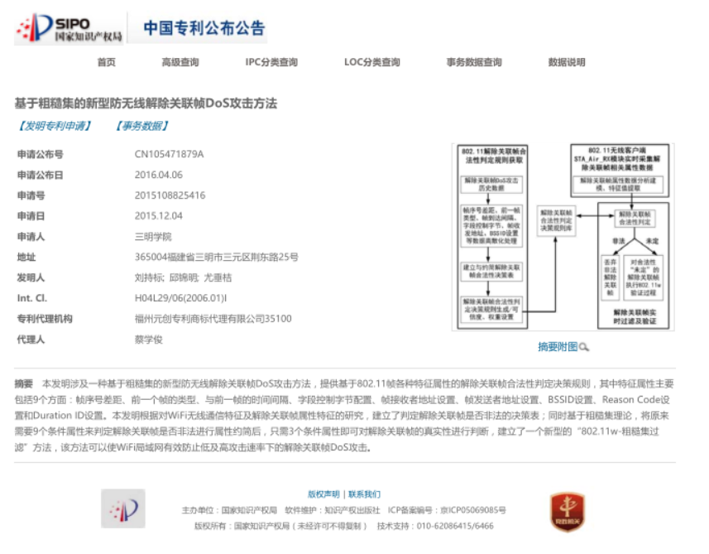

## 专利－新型防802.11无线解除认证帧洪水拒绝服务攻击方法

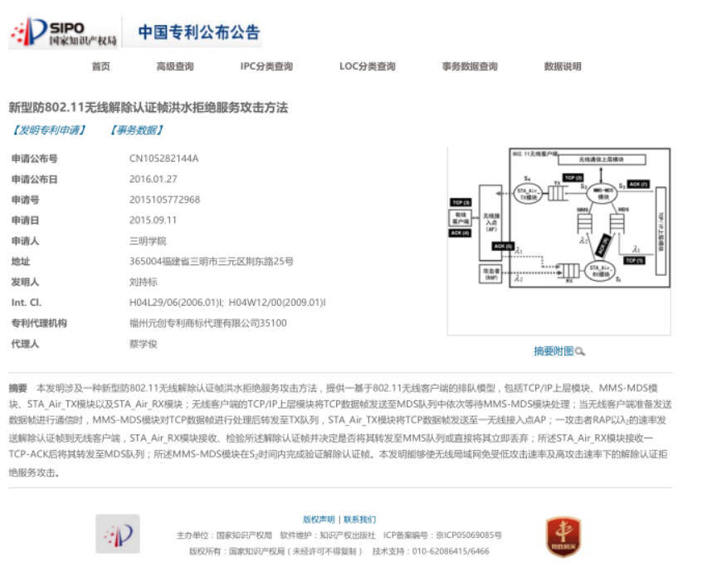

## 实用新型专利证书－一种智能体感地毯式闹钟及系统

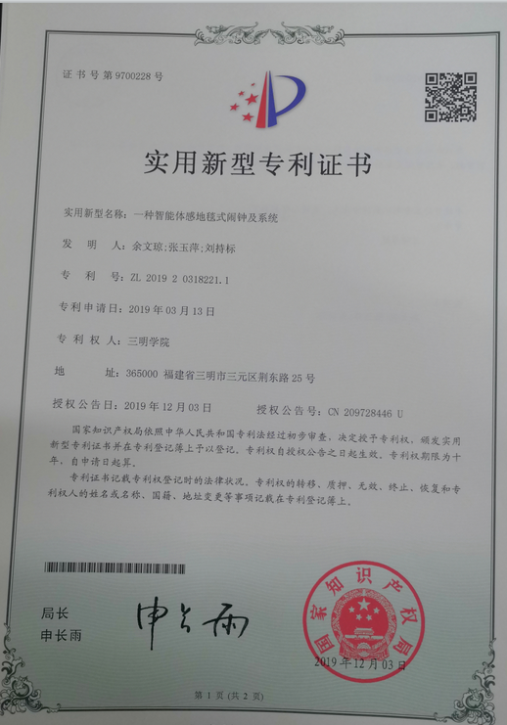

## 五、种猪繁育智慧养殖项目创新点及应用效果

## 科技查新报告－基于物联网的种猪繁育及健康养殖应用技术开发

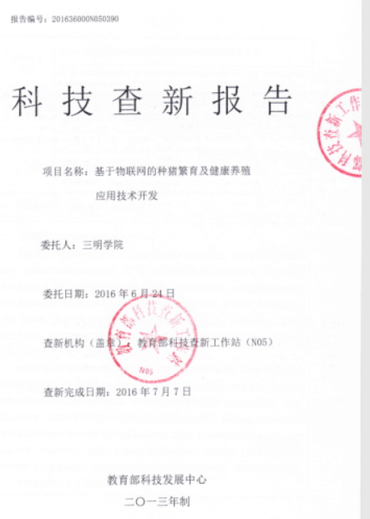

图为科技查新报告封面

## 用户报告－基于物联网的种猪繁育及健康养殖应用技术开发项目

该项目在实际应用中的成效和用户体验证明材料。

